Муниципальное бюджетное дошкольное образовательное учреждение
«Детский сад № 137»

ВНИМАНИЕ, ВНИМАНИЕ!!!
ЗАКАЛИВАНИЕ

Воспитатель
высшей квалификационной категории
Трушляковой Елены Александровны

Нижегородская область
г. Дзержинск, 2020 г.

ЗАКАЛИВАНИЕ.
Важнейшим условием высокого уровня здоровья человека, его большой работоспособности и активности является сохранение и укрепление здоровья подрастающего поколения. Очень важным в сохранении и укреплении здоровья детей является закаливание организма. В результате закаливания ребенок становится менее восприимчивым не только к резким изменениям температуры и простудным заболеваниям, но и к другим инфекционным болезням. Закаленные дети обладают хорошим здоровьем, аппетитом, спокойны, уравновешенны, отличаются бодростью, жизнерадостностью, высокой работоспособностью. Лучшими средствами закаливания являются естественные силы природы: воздух, солнце и вода.
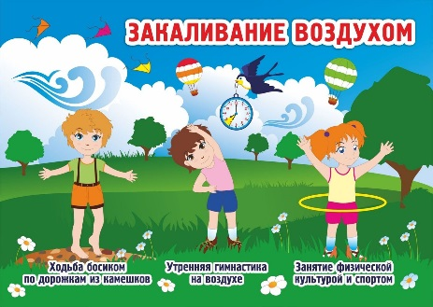
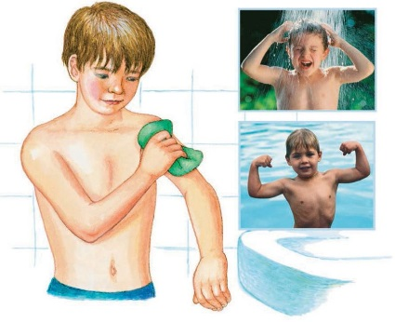
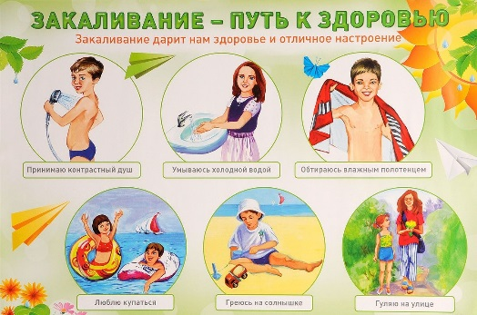

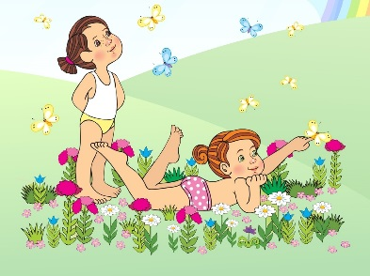
Чтобы получить положительные результаты от применения закаливающих процедур, необходимо соблюдать основные принципы: 1. Постепенность в увеличении дозировки раздражителей. 2. Последовательность применения закаливающих процедур. 3. Систематичность начатых процедур. 4. Комплексность. 5. Учет индивидуальных особенностей ребенка. 6. Активное и положительное отношение детей к закаливающим процедурам.
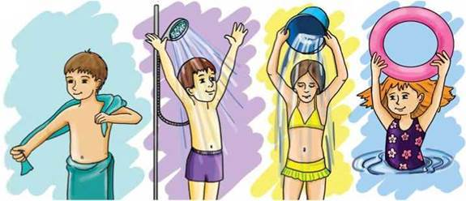
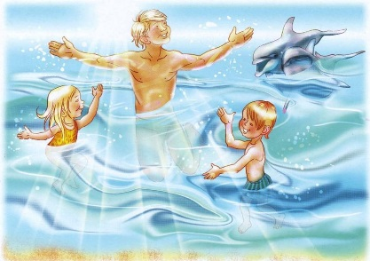

Также существуют некоторые правила и противопоказания для закаливания: 1.Закаливание должно проводиться регулярно. Перерыв в закаливании уменьшает сопротивляемость организма к простудным заболеваниям. 2. Закаливание начинается со слабых раздражителей и затем переходит к сильным. Это касается постепенного понижения воды, например, в ванночках для ног или температуры в помещении. 3.Закаливание должно учитывать индивидуальные особенности организма и здоровья ребенка. Залогом успешного закаливания является также положительный настрой ребенка, за который во многом ответственен взрослый. 4. На закаливание должен дать «добро» врач.
БУДТЕ ЗДОРОВЫ!
